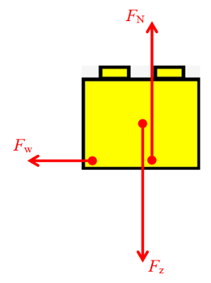**KL11 Draaiende blokjes**

**Natuurkundige achtergrond**

Op het blokje werkt een drietal krachten: de zwaartekracht, de normaalkracht en de schuifwrijvingskracht. Zie figuur.

Op het moment dat het blokje op de draaitafel van de platenspeler ligt is het de schuifwrijvingskracht die de middelpuntzoekende kracht levert. Er geldt:



In deze vergelijking staat *F*w voor de schuifwrijvingskracht (in N), *F*mpz voor de middelpuntzoekende kracht (in N), *m* voor de massa van het blokje (in kg), *v* voor de baansnelheid van het blokje (in m/s) en *r* voor de straal van de cirkelbaan (in m).

De schuifwrijvingskracht kun je ook berekenen door de normaalkracht op het blokje te vermenigvuldigen met de statische wrijvingscoëfficiënt. De normaalkracht is daarbij vanzelfsprekend gelijk aan de zwaartekracht. In formulevorm levert dit op:



In deze formule staat *F*w weer voor de schuifwrijvingskracht (in N), *μ*s voor de statische wrijvingscoëfficiënt, *F*N voor de normaalkracht (in N), *m* voor de massa van het blokje (in kg) en *g* voor de valversnelling (9,81 m/s2).

Door de beide uitdrukkingen voor de schuifwrijvingskracht met elkaar te combineren, kun je een formule afleiden voor de statische wrijvingscoëfficiënt voor deze situatie:

 → 

In de bovenstaande uitdrukking kun je de formule voor de baansnelheid (, met *T* de omlooptijd (in s)) nog invullen. Dit levert op:



Uit deze uitdrukking is het recht evenredige verband tussen de statische wrijvingscoëfficiënt en de straal van de cirkelbaan te herkennen. Daar waar het blokje van de draaitafel af geslingerd zal worden is de maximale waarde voor de statische wrijvingscoëfficiënt bereikt.